实验目的:
实验二 线程与同步

本次实验的目在于将 nachos 中的锁机制和条件变量实现补充完整，并利用这些同步机制实现几个基础工具类。
实验内容:
实现锁机制和条件变量 （60% ）
实现一个线程安全的表结构 （ 20% ） 实现一个大小受限的缓冲区（ 20 %）
  - 实现锁机制和条件变量

总体说明
第一要求使用Thread::Sleep 实现锁机制和条件变量；第二部分要求使用 Semaphor 实现锁机制和条件变量；第三部分要求第三部分要求使用锁机制和条件变量将实验一里现的双向有序链表修改成线程安全的，对第一、二部分的实现应分别测试。

用 Thread::Sleep 实现锁机制和条件变量
（代码见 synch-sleep.cc 文件。）

用 Semaphore 实现锁机制和条件变量
（代码见 synch-sem.cc 文件。）

用锁机制和条件变量修改双向有序链表
1. 锁机制修改双向有序链表
- 设计问题 1：
没有锁（图 1.1）：
id=0 的线程插入 1 个随机数，在检查是否list 空之后，更改 list 信息之前切换线程。
id=1 的线程检查list 是否为空。
结果就是，切换线程的时候，id=0 的线程它的表头还是NULL，自然 id=1 检查的认为就是空 list 了。
添加锁（图 1.2）：
使 id=0 和 id=1 的线程公用一把锁，即使在 id=0 的线程内部有切换操作也不会影响。因为此时已经没有锁给其他的线程来完成操作了。
添加条件变量（图 1.3）：
使 id=0 的线程先行执行，插入数字之后唤醒在“队列是否为空”的条件变量上等待的
id=1 的线程。而 id=1 的线程则是一直等待到被唤醒才开始检查队列状态。

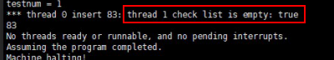
图 1.1
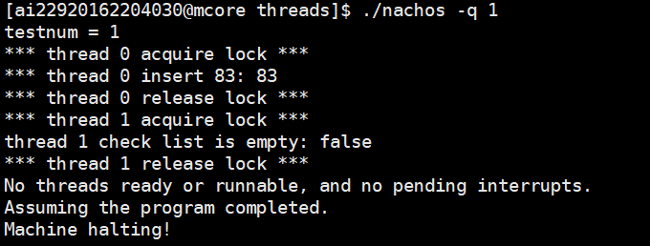
图 1.2
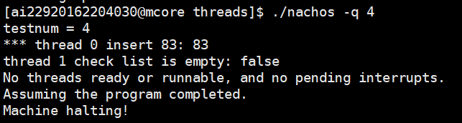
图 1.3
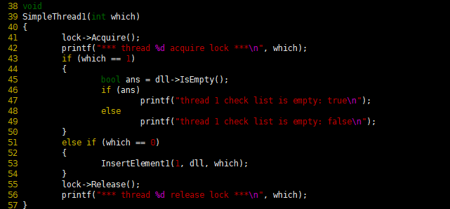
实现代码： 添加锁：
添加条件变量：

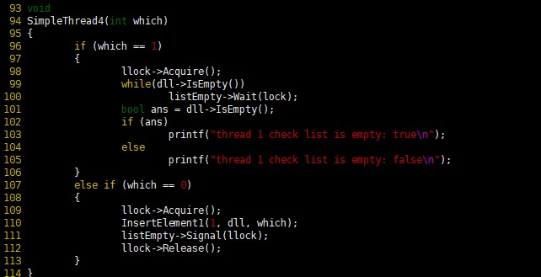
- 设计问题 2：
没有锁（图 2.1）：
id=0 的线程在检查是否 dllist 空之后，插入数据之前，切换线程，之后插入 1 个随机数。先完成插入头节点的操作。
id=1 的线程在检查是否 dllist 空之后，插入数据之前，切换线程，插入一个随机数之后，切换线程打印 dllist。
结果就是，id=1 的线程的插入操作会覆盖 id=0 的插入操作，因为两者进入的都是在头节点插入数据的操作，而 id=0 的线程先完成。
添加锁（图 2.2）：
由于只有一把公用的锁，所以一旦被夺取只能由一个线程完成操作之后才会被释放。添加条件变量（图 2.3）：
id=0 的线程运作的时候不需要测试 list 是否为空，直接夺取锁进行插入操作。完成插入之后释放 list 不空的信号，最后释放锁。
id=1 的线程在接收了条件变量的信号之后继续执行插入操作。所以不会覆盖。
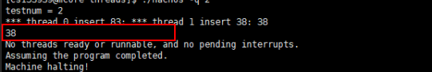
图 2.1
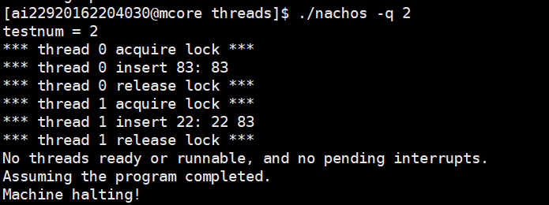
图 2.2

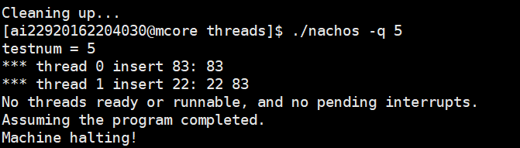
图 2.3
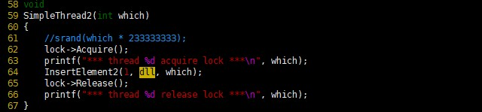
实现代码： 添加锁：
添加条件变量：
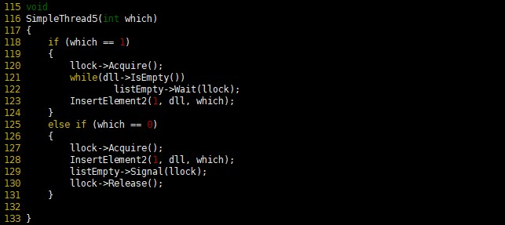
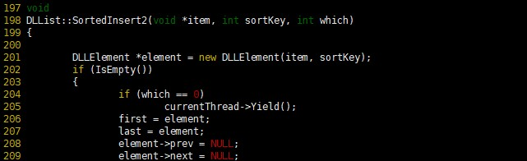
其他都一样的地方：
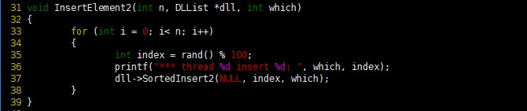

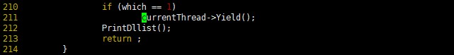

- 设计问题 3：
没有锁（图 3.1）：
id=0 的线程先插入随机数，在检查是否 dllist 空之后，删除数据之前，切换线程。
id=1 的线程先插入随机数，之后切换进程，之后完成删除操作。
结果就是，id=1 和 id=0 的线程在进行完插入操作时候，id=0 将 first 和 last 都置为
NULL，当 id=1 想要删除节点是，会因为认为 dllist 是空的而报错。添加锁（图 3.2）：
有锁之后，因为是共用一把锁，不会出现交叉检查dllist 是否为空的情况，所以就避免了多次删除的尾节点的操作。
添加条件变量（图 3.3）：
语义上，这里不能在设置 isEmpty 了，就换成了是否可以转换进程了。并且设置一个全局变量 isFinish 来标记 id=0 的线程是否完成，并插入条件变量。
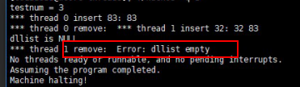
图 3.1
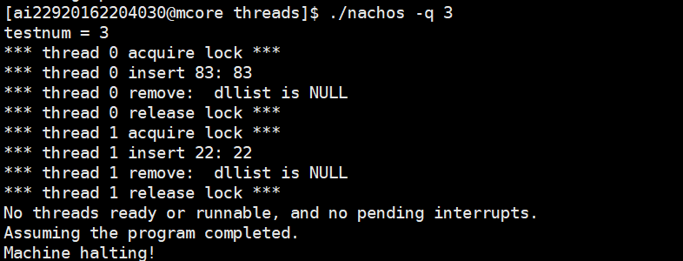
图 3.2
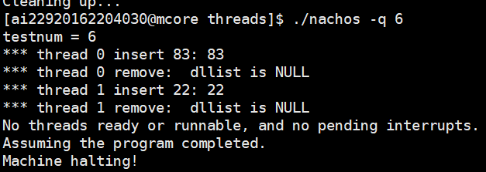
图 3.3

实现代码：
添加锁：
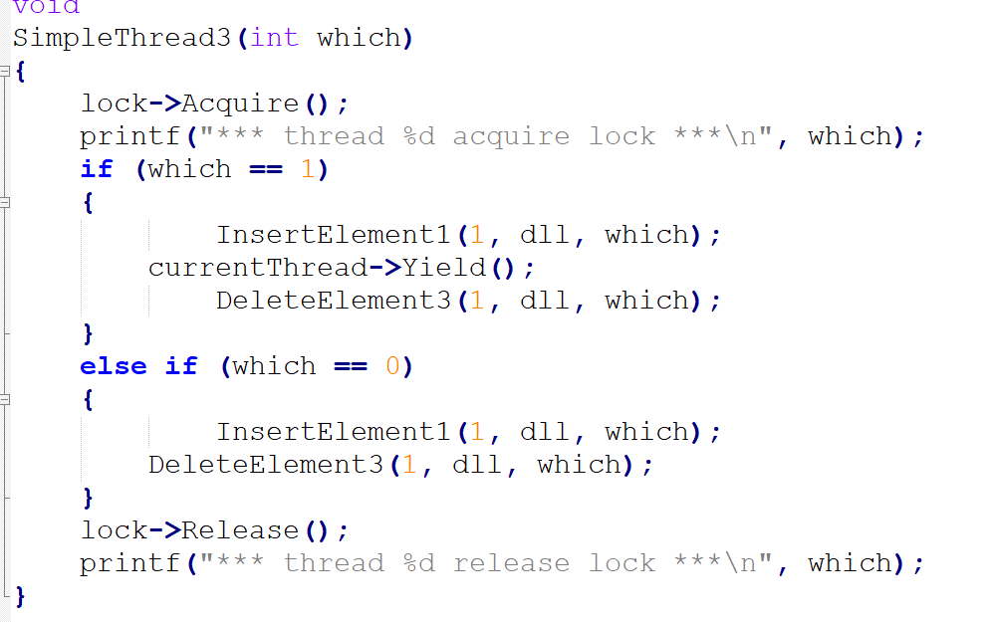
添加条件量：
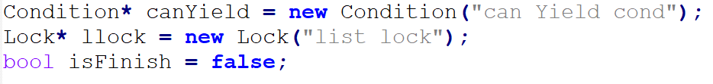
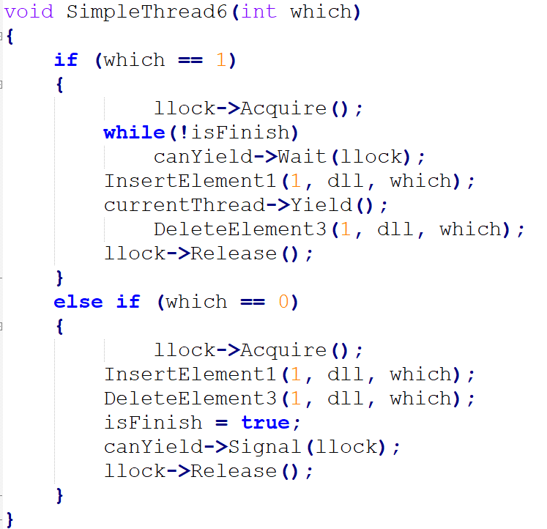
其他的都是一样的：
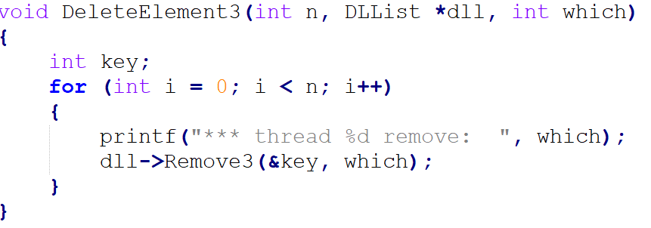
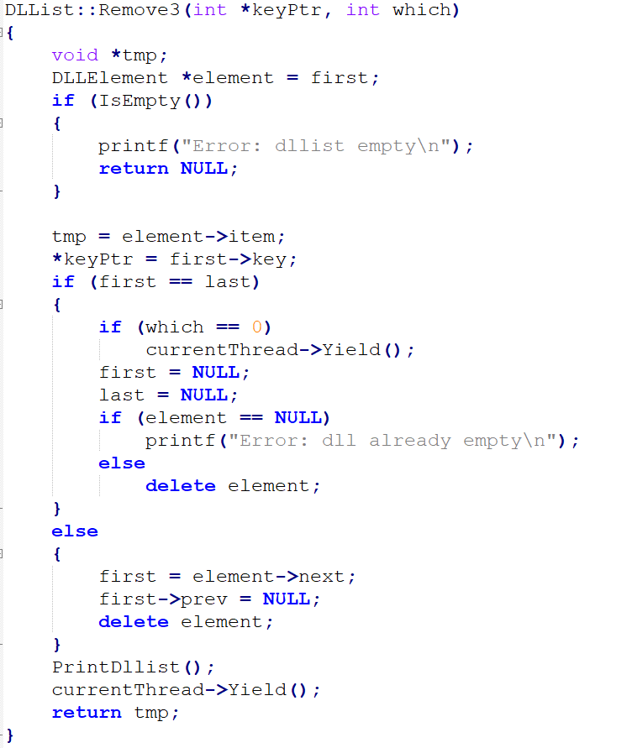
2.2实现一个线安全的表结构
（见代码table.cc文件）
2.3实现一个大小受限的缓冲区
（代码见boundedbuffer.cc文件）
解释：一共有四个线程，单数线程read,双数线程write,所以即使一开始是id=1的线程开始read,但是由于buffer是空的，加入了信号量的控制，所以它会等到id=0写完之后才read.
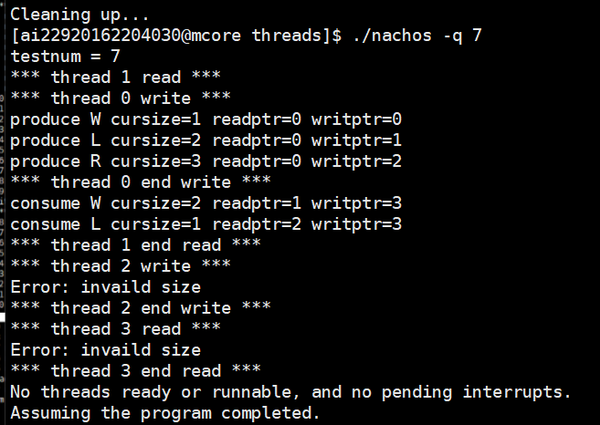
实验总结：
本次实验的目的在于锁机制和条件变量实现互斥。经过这次实验，更直观地了解了 对线程的并发性处理、锁机制和条件变量，以及如何实现互斥。
1.实验过程中主要的问题是对锁机制和条件变量以及信号量一头雾水，无从下手。 所以回到课本，反复看第5章，弄懂了三者的概念，好不容易用Thread::Sleep或Semaphore 实现锁机制和条件变量。在用锁机制和条件变量修改双向有序链表时，又卡住了，发现 我不明白为什么锁机制不够，还要条件变量要配合使用，以及要如何配合使用。那能怎 么办呢，当然是问队友！然后终于做出来了，用上一次实验发现的粗错误进行测试。
2.根据 Table.h 文件写 Table.cc 文件，添加锁机制和条件变量，在 threadtest.cc 中调
用并测试。
3.根据BoundedBuffer.h文件写BoundedBuffer.cc文件。参考课本“生产者－消费者”问题。
4.在更改 Makefile.common 的时候，对于 makefile 的操作不熟练，出现错误：Makefile 错 误：commands commence before first target。查找时候发现，在 makefile 的内部不能出现 注释#......本来可以简化更改的步骤的，但是这样至不规范的，只能在要调用 synch-sleep 或者 synch-sem 的时候再更改了。

